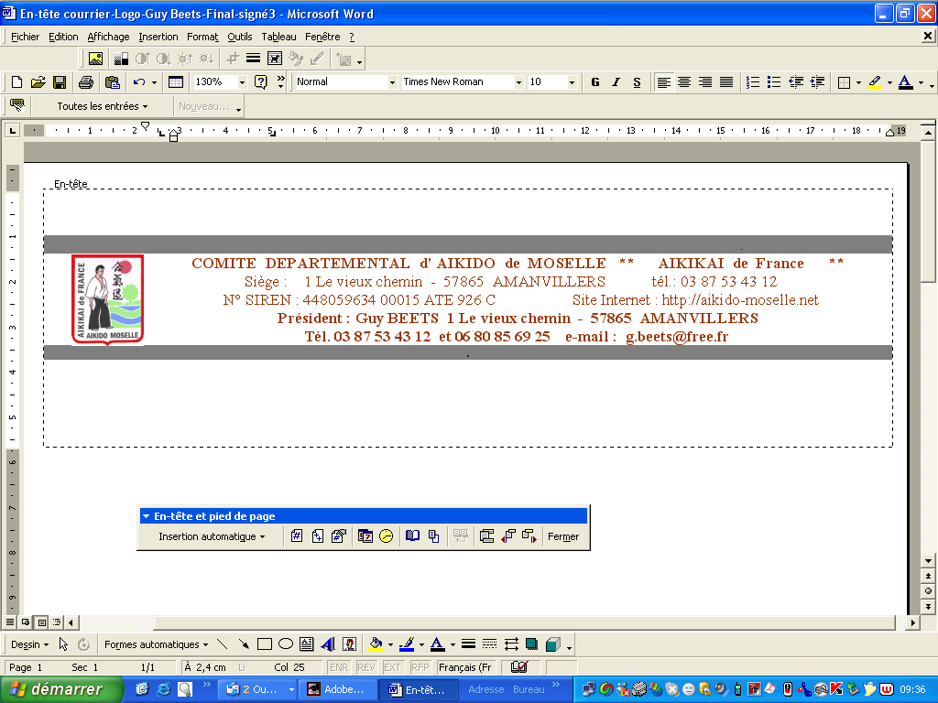
Le 22 août 2006

Melle, Madame, Monsieur,
Chers amis

Vous êtes cordialement invités à participer à l’assemblée générale ordinaire du comité départemental d’Aïkido de Moselle, qui se tiendra le samedi 23 septembre 2006 à 17h30 à la salle des Associations de la Mairie de CLOUANGE.

Ordre du jour :

Compte-rendu des activités de la saison 2005/2006
Présentation des comptes
Présentation du bilan des commissions par leur responsable
Présentation des projets pour la nouvelle saison

A l’issue de l’assemblée on se réunira autour du pot de l’amitié.

Dans l’espoir de vous retrouver nombreux
Au nom de l’ensemble du comité

Le Président
Guy BEETS

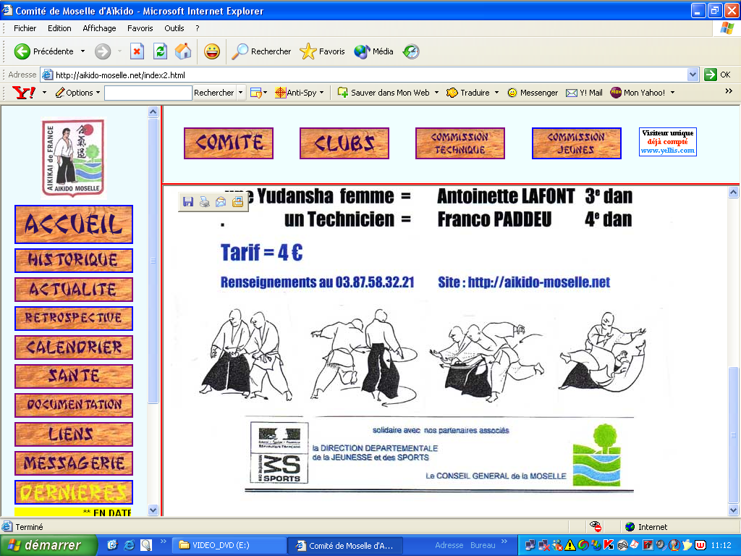

SOLIDAIRES avec nos PARTENAIRES ASSOCIES

LA DIRECTION DEPARTEMENTALE de la JEUNESSE et des SPORTS
LE CONSEIL GENERAL de la MOSELLE

